Cabillaud, chou-fleur et cacahuètes
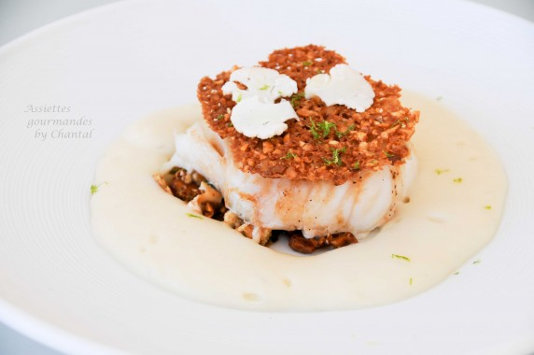
Ingrédients (pour 6 personnes):
6 morceaux de dos de cabillaud, 1 chou fleur, 1 pomme de terre
180 g de lait, 1/2 oignon émincé, 1 petit morceau de gingembre, 10 cl de bouillon, cacahuètes, coriandre fraîches, 1 cuillerée de beurre de cacahuète, 2 cuil. à s. de soja, 1 citron vert, huile d'olive, sel et poivre
Jus de veau, la recette est ici
Tuile cacahuètes: 40 g de sucre glace, 10 g de farine, 50 g de beurre, 60 g de cacahuètes grossièrement concassées (non salées)
Préparation:
Mousse au siphon: Faire cuire 400 g de sommités de chou-fleur avec l'oignon, la pomme de terre épluchée et coupée en morceaux, dans le lait et le bouillon. Mixer finement assaisonner et ajuster éventuellement pour avoir une purée liquide. Verser dans le siphon, gazer et maintenir à température.
Tuiles cacahuètes: Mélanger le sucre et le beurre pommade et la farine; incorporer les cacahuètes concassées, mélanger et mettre au moins 1 heure au frigo. Etaler ensuite sur un silpat et cuire au four à 180 °C jusqu'à coloration.
Faire chauffer un filet d'huile d'olive dans une poêle; faire revenir quelques sommités de chou-fleur réduites en petits morceaux. Ajouter un peu de pâte de cacahuète, le jus du citron vert, du gingembre, le soja et une poignée de cacahuètes. Faire dorer puis ajouter la coriandre fraîche.
Cuire les pavés de cabillaud à basse température (20 minutes à 90 °C ); les napper de jus de veau.
Répartir le condiment cacahuètes/chou-fleur au fond des assiettes. Poser un morceau de poisson, une tuile et garnir avec la mousse de chou-fleur chaude.
Saupoudrer de zestes de citron vert, éventuellement de quelques morceaux de chou-fleur finement tranchés à la mandoline, et servir aussitôt!
www.assiettesgourmandes.fr

